|  |  |  |
| --- | --- | --- |
|  | ***Trabalho Individual / Grupo***  1º Semestre 2025 | |
| Curso: **TÉC. DESEN. SISTEMAS** | Local: **SENAI – NORTE** | |
| Disciplina: **UC – Desenv. Sistemas** | Professor: **Sérgio Luiz** | |
| Aluno (a)**: Marcos Paulo da Silva** | Turma: VDESN V3 2024 | Período / Turno:  **Tarde** |
| Instruções:  **( ) Sem consulta ( ) Com consulta.** | Data: **09/04/2025** | Valor: |

**LISTA DE ATIVIDADE**

**Orientações:** De acordo com os conteúdos ministrados: HTML, CSS e JAVASCRIPT e a orientações passada em sala e reafirmada logo abaixo, entregue.

**TEMAS PESQUISA**

1. Formulário Completo em HTML com uso de CSS e Javascript Externo

**ORIENTAÇÃO PARA ENTREGA**

* Enviar pelo AVA, os arquivos HTML, JavaScript, CSS numa **pasta COMPACTADA**;
* Anexar print da imagem nesse arquivo WORD;
* O PRINT anexado nesse arquivo **deve aparecer seu nome e sobrenome**;
* Utilizar qualquer ferramenta para desenvolver os arquivos HTML;
* Aplique CSS – Externo no arquivo **FormCompleto_NOME_SOBRENOME.html**
* Aplique Javascript – Externo no arquivo **FormCompleto_NOME_SOBRENOME.html**
* Altere o **h1** para seu **nome completo**
* Aplique **validação nos campos,** aonde for **para escrever LETRA não deve permitir números e** aonde for **para escrever NUMEROS não deve permitir letras;**
* Aplique **validação** para: Email, CEP, RG, CPF.
* Altere o campo que recebe **DATA** de Nascimento para abrir **Calendário (Tag HTML)**

**ENVIO ARQUIVO**

* Aluno deve enviar os arquivos desenvolvidos em sala numa pasta conforme descrição abaixo
* O nome do arquivo deve ser: **Form_Nome_Sobrenome**
* Preencher essa ficha;

CRITÉRIOS

1. Todos os campos devem ser obrigatórios o preenchimento;
2. Seu NOME DEVE APARECER;
3. RG, CEP, TELEFONE e DATAS devem fazer uso de MÁSCARA através de JAVASCRIPT
4. Caixas que tem digitação de NUMEROS não pode permitir digitar LETRAS

Fotos do formulário (foto com zoom mais baixo pra aparecer a página inteira)

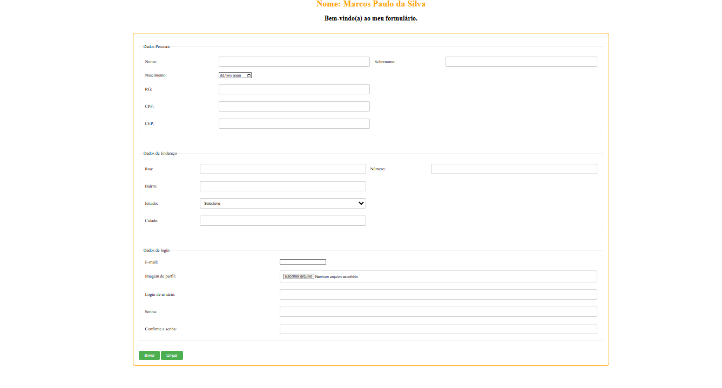Print da minha pasta contendo os arquivos:  
  
